Центр непрерывного повышения профессионального мастерства педагогических работников в г. Вологде АОУ ВО ДПО «Вологодский институт развития образования»

«ОДОБРЕНО»

на заседании экспертной рабочей группы

по предметной области «Математика и информатика»

при РУМО по общему образованию

(Протокол № 2 от 05.03.2024)

**Методическая разработка**

**для подготовки обучающихся с рисками учебной неуспешности к выполнению задания на применение основных грамматических (морфологических) норм современного русского литературного языка (задание 8 ОГЭ по русскому языку)**

**Автор:**

**Мовнар Ирина Валентиновна,**

методист сектора гуманитарного и художественно-эстетического образования ЦНППМ в г. Вологде АОУ ВО ДПО «ВИРО»

**Аннотация**

Методическая разработка адресована учителям русского языка и литературы и построена на основе анализа обобщённого плана варианта КИМ ОГЭ 2024 года. Актуальность методической разработки обусловлена введением нового типа задания и в связи с этим необходимостью систематизации знаний в области грамматических норм русского языка и формирования умений применения морфологических норм в письменной и устной речи обучающихся.

Задание 8 ОГЭ по русскому языку направлено на диагностику умения применять нормы употребления числительных, существительных, глаголов.

В методической разработке предлагается комплекс заданий, позволяющих системно формировать знания и умения в области морфологических норм.

Методическая разработка включает теоретический материал, практические задания на соблюдение грамматических норм русского литературного языка, а также тестовые задания обучающего характера с последующей самопроверкой, контрольные тестовые задания, разработанные в том числе и с использованием Открытого банка заданий ОГЭ и открытого банка тестовых заданий ОГЭ.

В методической разработке приводятся материалы для учителей русского языка и литературы (вебинары и методинтенсивы, материалы цифрового образовательного контента, список рекомендуемой литературы) и дополнительные материалы для обучающихся (материалы библиотеки цифрового образовательного контента, пособия для самостоятельной работы обучающихся, справочные материалы в таблицах и схемах, рабочие тетради, сборники заданий для подготовки к ОГЭ по русскому языку)

**Морфологические нормы современного русского литературного языка**

**Повторяем нормы употребления числительных**

**Задание 1. Прочитайте лингвистическую сказку.**

В некотором Царстве, в некотором Государстве жили собирательные числительные. Жили весело и интересно. Любили больше всего математику. Но однажды им стало скучно, и решили они отправиться в путешествие, чтобы найти друзей. Долго ли, коротко ли шли. Вдруг увидели избушку на курьих ножках. Зашли в гости к Бабе Яге, а у нее такой беспорядок в доме! Стали наводить порядок. Сначала расставили по местам вещи: двое саней поставили в сарай, пятеро брюк повесили в шкаф, а трое ножниц положили на полку. Между тем прошло двое суток. Появилась Баба Яга и выгнала гостей из своей избушки, так как собирательные числительные она не любила.

Так и отправились дальше в путь собирательные числительные. Долго ли, коротко ли шли. Решили пообедать. Развернули скатерть-самобранку. А тут и прохожие к ним подошли. Стали числительные приглашать гостей к столу и тут обнаружили, что на их зов явились только мужчины. Первыми к ним пожаловали трое ребят, потом пришли двое друзей постарше. Затем степенной походкой прибыли четверо мужчин. Последними к числительным приковыляли пятеро старичков. Только старушки и их внучки не захотели принять приглашение.

Скоро сказка сказывается, да не скоро дело делается. Попали собирательные числительные в лес. Там они угостили морковкой четверых зайчат, накормили семерых волчат, приласкали шестерых бельчат и напоили молоком двоих медвежат. А вот взрослые зайцы, волки, белки, медведи им почему-то не встретились?

Захотели тут собирательные числительные вернуться домой. А четверо зайчат, семеро волчат, шестеро бельчат, двое медвежат им помогли: ковер-самолет у Ивана Царевича одолжили. Попрощались собирательные числительные со своими новыми друзьями и полетели. Но обещали лесных жителей не забывать и даже в гости к себе пригласили. Тут и сказке конец, а кто слушал – молодец!

**Задание 2. О каких нормах употребления собирательных числительных Вы узнали? Заполните таблицу.**

|  |  |
| --- | --- |
| **Собирательные числительные употребляются** | **Собирательные числительные не употребляются** |
|  |  |

**Задание 3. Проверьте себя.**

|  |  |
| --- | --- |
| **Собирательные числительные употребляются** | **Собирательные числительные не употребляются** |
| 1.С существительными, обозначающими лиц мужского пола. *Двое друзей.*  2. С существительными, обозначающими названия детенышей животных. *Трое медвежат.*  3. С существительными «дети», «люди». *Двое детей. Трое людей.*  4. С существительными, обозначающими названия парных предметов. *Двое ножниц. Трое брюк.*  5. С существительными, имеющими только форму множественного числа. *Двое суток.* | 1.С существительными, обозначающими лиц женского пола. *Две подруги.*  2. С существительными, обозначающими названия взрослых животных. *Три медведя.* |

**Задание 4. Внимательно прочитайте словосочетания. Сделайте вывод об особенностях употребления числительных оба, обе. Заполните таблицу.**

В обоих ящиках

В обоих креслах

В обеих комнатах

|  |  |
| --- | --- |
| **Форма «обоих»** | **Форма «обеих»** |
|  |  |

**Задание 5. Проверьте себя.**

|  |  |
| --- | --- |
| **Форма «обоих»** | **Форма «обеих»** |
| Форма «обоих» употребляется с существительными мужского и среднего рода | Форма «обеих» употребляется с существительными женского рода |

**Задание 6. Поставить числительные «оба» и «обе» в нужные формы.**

Шли к ручью воды напиться

Два бобра и две лисицы.

Мы с... бобрами

Повстречались за холмами,

А с ... лисицами

За студеными ручьями.

За ... холмами

Был дремучий лес с волками.

За ... ручьями

Роща с белыми грибами.

Посреди густой пшеницы

Пели песни две синицы.

Поле, спрячь ... птиц

От пронырливых лисиц

Ты... спрячь *бобров,*

Лес густой, от злых волков.

**Задание 7. Вспомните склонение сложных числительных.**

Именительный падеж (кто? что?) - пятьсот, семьдесят, триста

Родительный падеж (кого? чего?) – пятисот, семидесяти, трехсот

Винительный падеж (кого? что?) - пятьсот, семьдесят, триста

Дательный падеж (кому? чему?) – пятистам, семидесяти, тремстам

Творительный падеж (кем? чем?) – пятьюстами, семьюдесятью, тремястами

Предложный падеж (о ком? о чем?) – о пятистах, семидесяти, трехстах

**Задание 8. Просклоняйте по образцу числительные *шестьсот, пятьдесят.***

**Задание 9. Прочитайте фрагмент из книги Льва Куклина «Несколько школьных «почему?» Исправьте ошибки в употреблении числительных.**

*Неумение склонять числительные становится настоящим бедствием. Вот несколько примеров, выуженных мной наудачу, без специального отбора из немалого количества изречений, бесед, комментариев.*

*Экономист сообщает: «...капитальных вложений в размере триста пятьдесят миллионов рублей... в течение пятьдесят лет».*

*Международный комментатор не уступает ему: «...хотят дове­сти ассигнования на военные нужды до двести семьдесят милли­ардов долларов.., в двадцать шесть штатов ожидаются массовые демонстрации протеста».*

*Сотрудник центрального издательства тоже спотыкается: «...в количестве четыресто девяносто изданий».*

*Помню, как меня поразил случай на митинге в честь славного юбилея одного древнего русского города. На этом митинге при­сутствовал и гражданин Недоучкин. Недоучка произнес: «Разрешите мне, дорогие товарищи, сегодня в день восемьсот пятьдесят лет нашего города...» Гражданин Недоучка не выпол­нил своей обязанности перед обществом: не смог овладеть норма­льными школьными правилами.*

*Грамматические ошибки, такие, на первый взгляд, безобид­ные… разрушают здоровый организм рус­ского языка, мешают общению людей друг с другом. В конечном счете—насаждают неуважение к нашему великому родному языку — языку Пушкина и Толстого.*

**Задание 10. Проверьте себя.**

*Экономист сообщает: «...капитальных вложений в размере трехсот пятидесяти миллионов рублей... в течение пятидесяти лет».*

*Международный комментатор не уступает ему: «...хотят довести ассигнования на военные нужды до двухсот семидесяти миллиардов долларов, в двадцати шести штатах ожидаются массовые демонстрации протеста».*

*Сотрудник центрального издательства тоже спотыкается: «...в количестве четырехсот девяноста изданий».*

*Помню, как меня поразил случай на митинге в честь славного юбилея одного древнего русского города. На этом митинге присутствовал и гражданин Недоучкин. Недоучкин произнес: «Разрешите мне, дорогие товарищи, сегодня в день* *восьмисотпятидесятилетия нашего города...».*

**Задание 11. Познакомьтесь с морфологическими нормами употребления числительных «полтора», «полтораста». Выполните упражнение.**

*И.П., В.П.- полтора, полтораста*

*Другие падежи - полутора, полутораста*

1. *Взвесьте (полтора) килограмма яблок.*
2. *На это понадобится до (полтора) недель.*
3. *Поселок расположен в (полтораста) километрах от города.*
4. *За (полтора) месяца я написал два сжатых изложения.*
5. *В нашей школе около (полтораста) новых учеников.*
6. *Экзамен длился более (полтора) часов.*

**Задание 8. Выполните задания в формате ОГЭ по русскому языку (по материалам открытого Банка заданий ФИПИ).**

**Раскройте скобки и запишите числительное в соответствующей форме,**

**соблюдая нормы современного русского литературного языка.**

*1) В Москве более (восемьсот) уличных часов.*

*2) Около (триста) миллионов лет назад наша Земля была совсем не такой, как теперь.*

*3)Некоторые деревья достигали почти сорок метров.*

*4)В древнегреческом языке словом стадион чаще всего называли меру длины, равную (шестьсот) греческим футам, иначе – (сто двадцать пять) шагам.*

*5) (Пятьдесят) километрами ниже по реке находилась сторожка лесника.*

*6) По (оба) сторонам дороги цвели яблони.*

*7) Самому древнему маяку из действующих до наших дней более (шестьсот) лет.*

*8) Более (шестьдесят) процентов территории России занимают леса.*

*9) Сердце синего кита весит около (семьсот) килограммов.*

*10) Крупный город располагался в (полтораста) километрах от нашей деревни. 11) (Двести) студентам за отличную учёбу назначили повышенную стипендию.*

*12). Подготовка к конкурсу заняла у нас чуть больше (полтора) месяцев.*

*13) Добрый пример лучше (сто) слов.*

*14) Организатор обратился с речью к (четыреста) участникам форума.*

*15) Разность между (семьдесят) и двадцатью семью равна сорока трём.*

*16)В зале, где должен был выступать известный артист, собралось около (четыреста) человек.*

*17)В магазин мы пришли с (тысяча) рублей.*

*18) Посёлок расположен с (оба) сторон железной дороги.*

*19) Длина ста́да мигрирующих северных оленей может достигать более (двести) километров.*

*20) В (триста) метрах от моря расположились туристы.*

*21) Средний срок жизни дуба составляет около (пятьсот) лет.*

*22) Санкт-Петербург расположен на (оба) берегах Невы.*

**Повторяем нормы употребления существительных**

**1. Изучите нормы употребления форм существительных.**

|  |  |
| --- | --- |
| -Ы, -И | -А, -Я (нужно запомнить!!!) |
| рЕкторы архитЕкторы бухгАлтеры дИкторы диспЕтчеры инженЕры кондИтеры лЕкторы маляры столярЫ провИзоры продЮсеры риЕлторы трЕнеры шофЁры штурманы брелОки бульдозеры (мусоро-) газопровОды госпитали грИфели кАбели диспансЕры договОры дОпуски комбАйнеры контейнеры конусы круги лИфты мЕсяцы Очерки плЕеры пОлисы пОлки пОрты прИнтеры слоги слоИ соусы тЕксты тОрты фИльтры флОты фрОнты Ярусы | директорА докторА профессорА поварА кучерА мастерА юнкерА хуторА буферА веерА вечерА катерА номерА бокА облакА окорокА округА островА парусА голосА бортА сортА паспортА погребА поездА стадА городА поясА стогА теремА тетеревА томА черепА шомполА куполА колоколА вензелЯ тополЯ якорЯ краЯ дУпла тУловища вЁсла окОнца сОлнца |

**Родительный падеж множественного числа существительных**

Существительные мужского рода с нулевым окончанием в И. п. ед. ч. имеют в Р. п. мн. ч. следующие окончания: ***нулевое*(⊘), *-ов*(*-ев*), *-ей***.

|  |  |
| --- | --- |
| **Названия некоторых парных предметов** | |
| **-ОВ** | **НУЛЕВОЕ ОКОНЧАНИЕ** |
| бронхов гольфов  джинсов носков очков | сапог чулок туфель бахил ботинок валенок гетр калош кальсон колготок кроссовок лосин мокасин панталон плеч погон рейтуз серёг шаровар шорт эполет |

|  |  |
| --- | --- |
| **Овощи, фрукты** | |
| **-ОВ** | **НУЛЕВОЕ ОКОНЧАНИЕ** |
| абрикосов ананасов апельсинов арбузов бананов лимонов мандаринов помидоров томатов | яблок груш слив дынь |
| **Следует запомнить!** | |
| **ОВ** | **НУЛЕВОЕ** |
| анчоусов бамперов браслетов брелоков габаритов гарнитуров голубцов дебатов жаворонков займов заморозков консервов корнишонов кулонов кулуаров курантов мускулов нервов огрызков опёнков очистков | брызг бубен вёсел дел знамён зраз каникул кишок клавиш координат кочерёг кресел крестьян лыж макарон манжет мётл опилок пастбищ перил пиал племён потёмок притч прозвищ ратуш розог рощ сардин средств строф судеб сумерек сёдел тапок,  училищ хлопот хранилищ чернил чучел шахмат шпрот ядер яиц |
|  | вафель капель кастрюль петель сабель цапель |

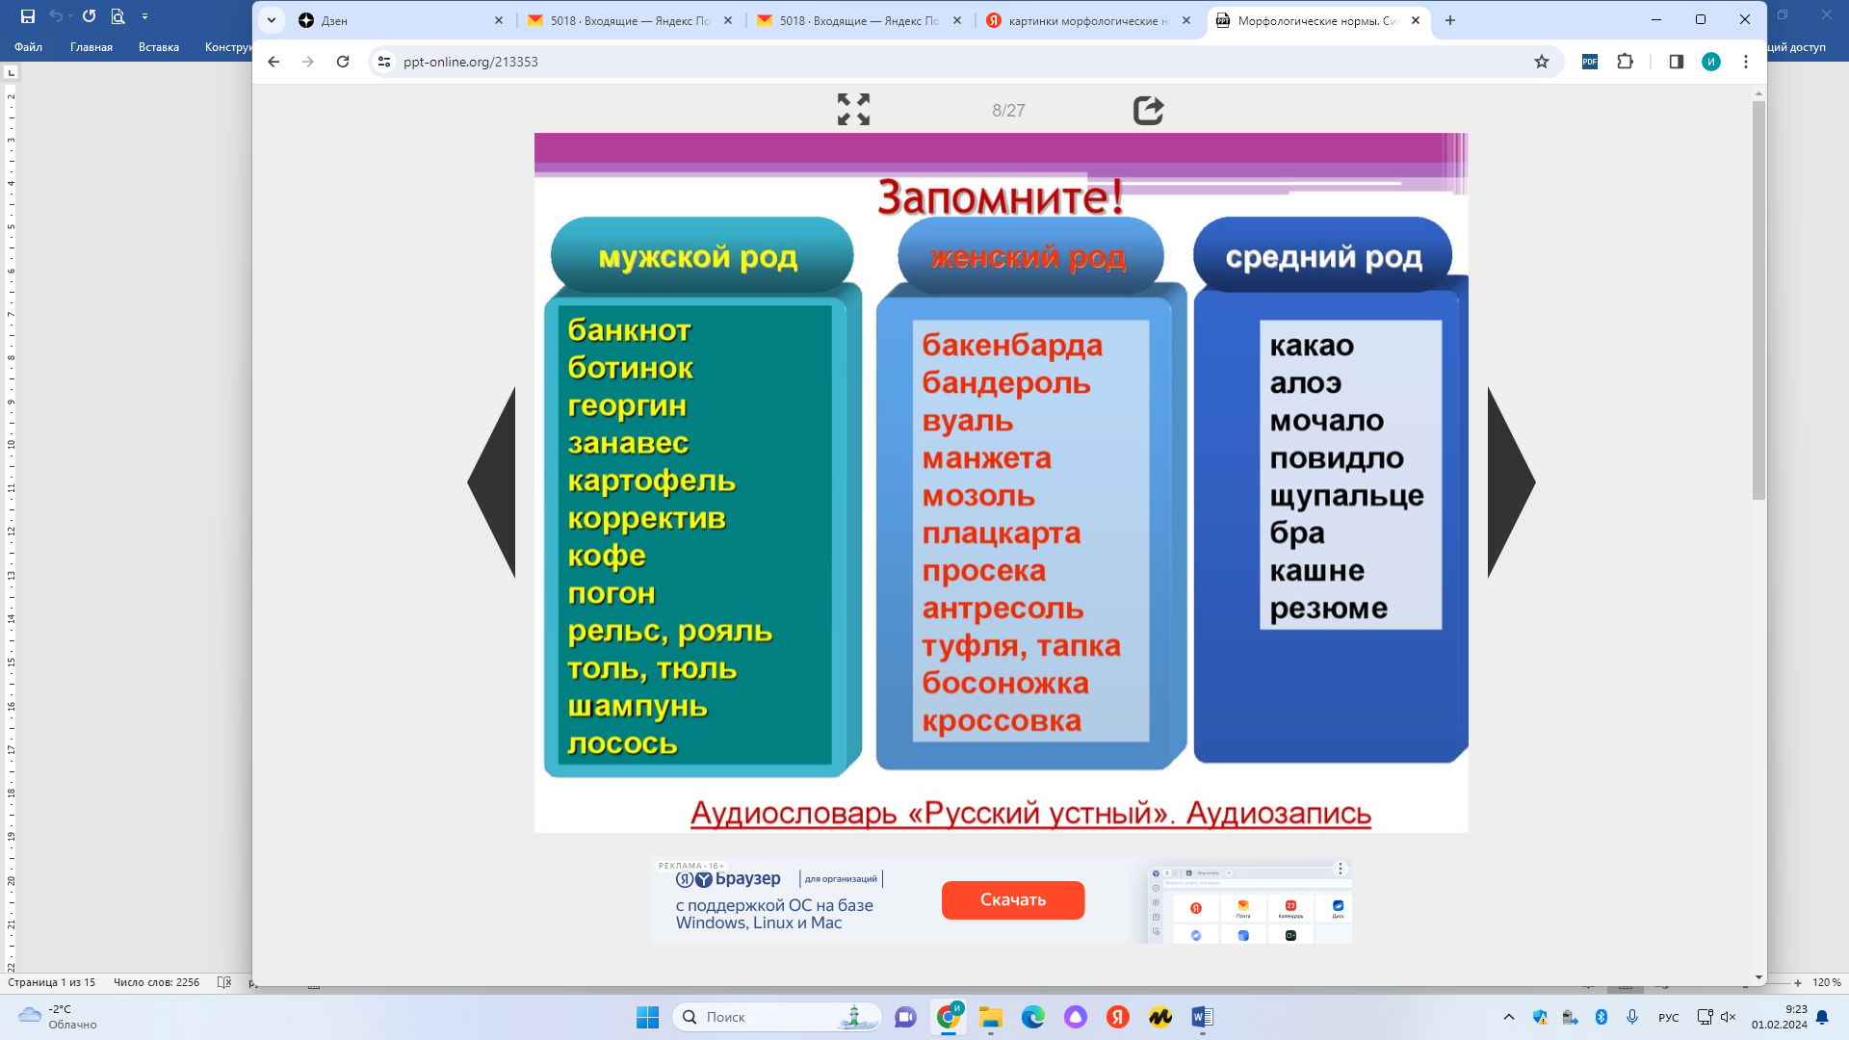

**Задание. Выполните задание в формате ОГЭ по русскому языку. В случае затруднения обращайтесь к теоретическому материалу.**

**1**. Раскройте скобки и запишите слово «абрикосы» в соответствующей форме, соблюдая нормы современного русского литературного языка.

**Сегодня на рынке мы купили килограмм свежих (абрикосы).**

2. Раскройте скобки и запишите слово «слесарь» в соответствующей форме, соблюдая нормы современного русского литературного языка.

**Молодые (слесарь) проходят практику на нашем предприятии.**

3. Раскройте скобки и запишите слово «архитектор» в соответствующей форме, соблюдая нормы современного русского литературного языка.

**Талантливые (архитектор) проектируют здание нового театра.**

4. Раскройте скобки и запишите слово «диспетчер» в соответствующей форме, соблюдая нормы современного русского литературного языка.

**Новые (диспетчер)хорошо выполняют свою работу.**

5. Раскройте скобки и запишите слово «профессор» в соответствующей форме, соблюдая нормы современного русского литературного языка.

**В нашем университете лекции читают лучшие (профессор).**

6. Раскройте скобки и запишите слово «директор» в соответствующей форме, соблюдая нормы современного русского литературного языка.

(**Директор) предприятий должны ответственно относиться к условиям труда рабочих.**

7. Раскройте скобки и запишите слово «повар» в соответствующей форме, соблюдая нормы современного русского литературного языка.

**Наши (повар) – настоящие профессионалы.**

8. Раскройте скобки и запишите слово «яблоко» в соответствующей форме, соблюдая нормы современного русского литературного языка.

**Мама оставила на столе несколько (яблоко).**

9. Раскройте скобки и запишите слово «туфля» в соответствующей форме, соблюдая нормы современного русского литературного языка.

**Вчера на распродаже я купила новую пару (туфля).**

10. Раскройте скобки и запишите слово «помидор» в соответствующей форме, соблюдая нормы современного русского литературного языка.

**Попробуйте несколько свежих (помидор)!**

11. Раскройте скобки и запишите слово «сапоги» в соответствующей форме, соблюдая нормы современного русского литературного языка.

**Как жаль, что у меня нет новых (сапоги).**

12. Раскройте скобки и запишите слово «пропуск» в соответствующей форме, соблюдая нормы современного русского литературного языка.

**Оставьте старые (пропуск) на входе в здание.**

13. Раскройте скобки и запишите слово «чулки» в соответствующей форме, соблюдая нормы современного русского литературного языка.

**Для занятий нужно купить две пары новых (чулки).**

14. Раскройте скобки и запишите слово «носки» в соответствующей форме, соблюдая нормы современного русского литературного языка.

**Для уроков физкультуры нужно приобрести две пары (носки)**

**15.** Раскройте скобки и запишите слово «макароны» в соответствующей форме, соблюдая нормы современного русского литературного языка.

**Мама сварила суп из (макароны).**

**Повторяем нормы употребления прилагательных**

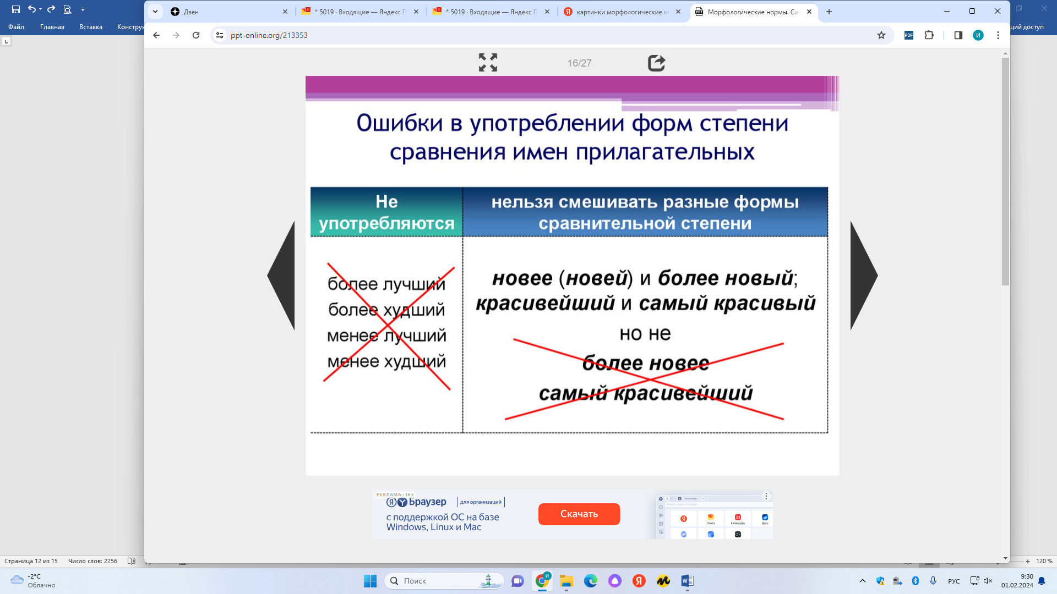

**Повторяем нормы употребления глаголов**

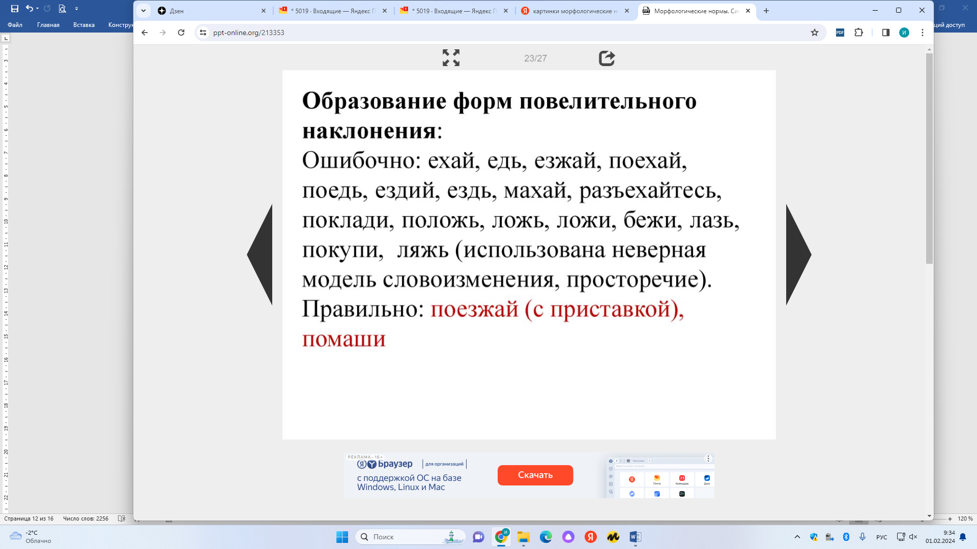

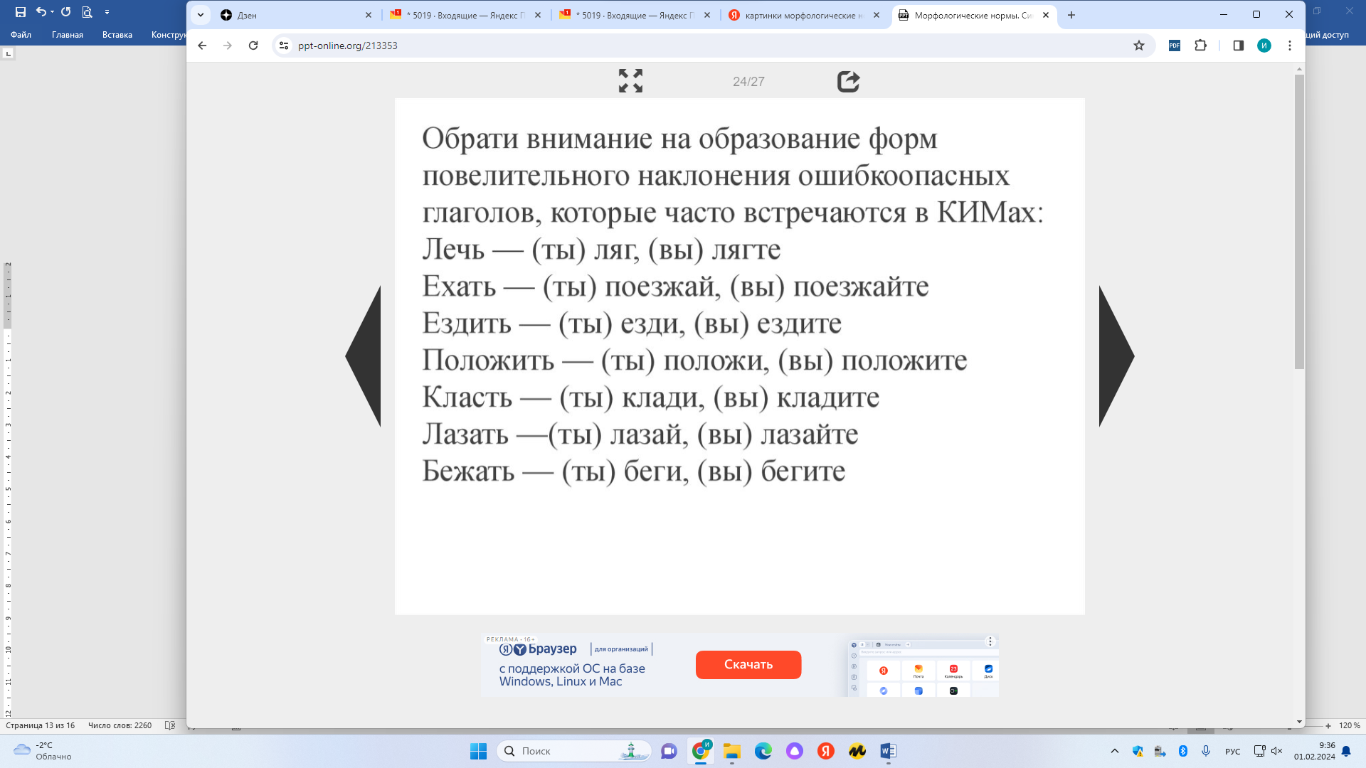

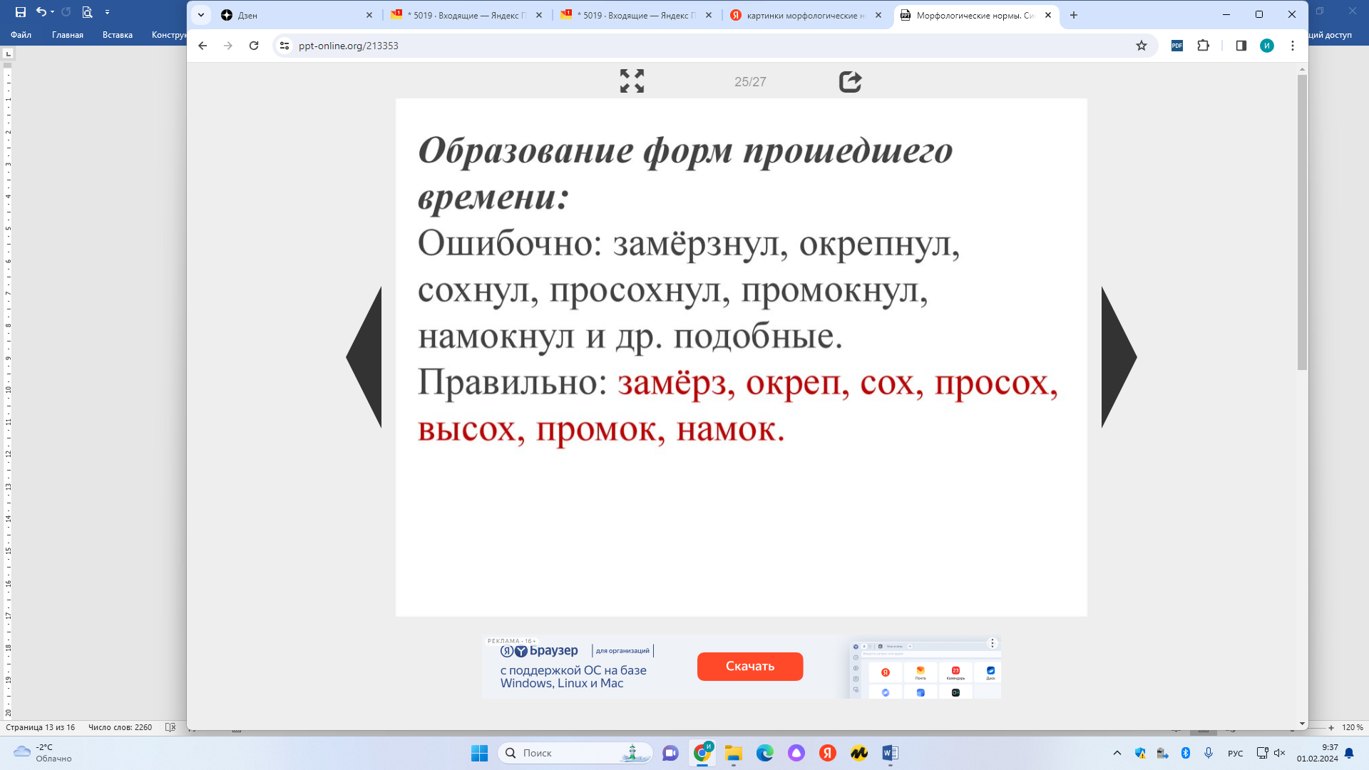

**Задание. Раскройте скобки и запишите глаголы в соответствующей форме соблюдая нормы современного русского литературного языка.**

1. Светлана (полоскать) бельё в речке, а Ваня играет на гитаре.
2. Хотя бригадир (промокнуть), он заставил себя вернуться к работе.
3. Вот что, ребята, (ехать) в Петербург и посетите Третьяковскую галерею.
4. Путь через лес в три (длинный), чем по проселочной дороге.
5. В школе было холодно, и ученик совсем (озябнуть).
6. (Лечь) на правый бок.
7. (Класть) тетради на стол.
8. Не (махать) руками во время устного ответа!

**Итоговый тренинг на основе Открытого банка заданий ОГЭ по русскому языку**

1. Раскройте скобки и запишите слово **«триста»** в соответствующей форме, соблюдая нормы современного русского литературного языка.

***В (триста) метрах от моря расположились туристы.***

1. Раскройте скобки и запишите слово **«яркий»** в соответствующей форме, соблюдая нормы современного русского литературного языка.

***Солнце (яркий) всех других звёзд нашей Галактики.***

1. Раскройте скобки и запишите слово **«соленья»** в соответствующей форме, соблюдая нормы современного русского литературного языка.

***На даче был небольшой погребок для хранения овощей, (соленья) и маринованных грибов.***

1. Раскройте скобки и запишите слово **«чипсы»** в соответствующей форме, соблюдая нормы современного русского литературного языка.

***Врачи предупреждают о вреде неумеренного употребления (чипсы) и газированной воды.***

1. Раскройте скобки и запишите слово **«директор**» в соответствующей форме, соблюдая нормы современного русского литературного языка.

***(Директор) нескольких школ нашего района столкнулись с проблемой нехватки компьютеров для проведения уроков информатики.***

1. Раскройте скобки и запишите слово **«пятьсот»** в соответствующей форме, соблюдая нормы современного русского литературного языка.

***Средний срок жизни дуба составляет около (пятьсот) лет.***

1. Раскройте скобки и запишите слово **«инструктор»** в соответствующей форме, соблюдая нормы современного русского литературного языка.

***Во время тренировок опытные (инструктор) помогут вам добиться высоких результатов.***

1. Раскройте скобки и запишите слово **«засохнуть»** в соответствующей форме, соблюдая нормы современного русского литературного языка.

***Цветы (засохнуть), но остались по-прежнему прекрасны.***

1. Раскройте скобки и запишите слово **«оба»** в соответствующей форме, соблюдая нормы современного русского литературного языка.

***Посёлок расположен с (оба) сторон железной дороги.***

1. Раскройте скобки и запишите слово **«джинсы»** в соответствующей форме, соблюдая нормы современного русского литературного языка.

***В новом магазине был большой выбор модных (джинсы).***

1. Раскройте скобки и запишите слово **«плечи»** в соответствующей форме, соблюдая нормы современного русского литературного языка.

***Во время выполнения упражнения поставьте ноги на ширине (плечи).***

1. Раскройте скобки и запишите слово **«тюль»** в соответствующей форме, соблюдая нормы современного русского литературного языка.

***Окно было занавешено (тюль).***

1. Раскройте скобки и запишите слово **«гулянья»** в соответствующей форме, соблюдая нормы современного русского литературного языка.

***Мне памятны звуки народных (гулянья) на улицах старой Москвы.***

1. Раскройте скобки и запишите слово **«двести»** в соответствующей форме, соблюдая нормы современного русского литературного языка.

***Длина ста́да мигрирующих северных оленей может достигать более (двести) километров.***

1. Раскройте скобки и запишите слово **«побережья»** в соответствующей форме, соблюдая нормы современного русского литературного языка.

***Мониторинг состояния морских (побережья) страны осуществляется под надзором экологических организаций***.

1. Раскройте скобки и запишите имя собственное **«Жюль Верн»** в соответствующей форме, соблюдая нормы современного русского литературного языка.

***В сюжетах романов (Жюль Верн) рассказывается о приключениях героев.***

1. Раскройте скобки и запишите слово **«слесарь»** в соответствующей форме, соблюдая нормы современного русского литературного языка.

***Без труда найдут работу квалифицированные (слесарь), механики***

***и сварщики.***

1. Раскройте скобки и запишите слово **«сто»** в соответствующей форме, соблюдая нормы современного русского литературного языка.

**Добрый пример лучше (сто) слов.**

1. Раскройте скобки и запишите слово **«сильный»** в соответствующей форме, соблюдая нормы современного русского литературного языка.

***И маленькая победа над собой делает человека намного (сильный).***

1. **Раскройте скобки и запишите слово «жечься» в соответствующей форме, соблюдая нормы современного русского литературного языка.**

***Собирайте крапиву в перчатках: она очень больно (жечься).***

**Материалы для учителя**

**Вебинары и методинтенсивы**

1. ЕГЭ 2023 | Морфологические нормы | Мария Леонова/ Ссылка: <https://www.youtube.com/watch?v=NvU1CeCQg68>

Так как же правильно: чулок или чулков? Почему яблоко обгрызЕННое? На все эти вопросы приводятся ответы на вебинаре: разбираются морфологические нормы употребления разных частей речи.

1. Морфологическая норма. Русский язык. Ссылка: <https://www.yandex.ru/video/preview/6029364068174335367>

Рассматриваются теоретические основы морфологических норм, разбираются разные типы заданий на соблюдение морфологических норм.

1. Морфологические нормы современного русского языка. Ссылка: <https://foxford.ru/wiki/russkiy-yazyk/morfologicheskie-normy-sovremennogo-russkogo-yazyka-zadanie-7-ege?utm_referrer=https%3A%2F%2Fwww.yandex.ru%2F>
2. **Библиотека цифрового образовательного контента** <https://urok.apkpro.ru/>

**Литература для учителя**

1. Смирнова Л.Г. Культура русской речи. Учебное пособие по развитию речи. - М.: Русское слово, 2015.
2. Петрякова А.Г. Культура речи. Практикум-справочник. - М.: Флинта, 1998.
3. Розенталь Д.Э Справочник по правописанию и литературной правке. - М.:Книга, 2000.

**Дополнительные материалы для ученика**

1. Библиотека цифрового образовательного контента <https://urok.apkpro.ru/>
2. Открытый банк тестовых заданий ФИПИ <https://oge.fipi.ru/bank/index.php?proj=2F5EE3B12FE2A0EA40B06BF61A015416>
3. Открытый банк заданий ФИПИ <https://oge.fipi.ru/os/xmodules/qprint/index.php?theme_guid=86167EBBEE71BFAB4CB3469B9715625E&proj_guid=2F5EE3B12FE2A0EA40B06BF61A015416>